생성형 AI 업무자동화 전문가과정 · 2차수 · 프로젝트 04
계측 데이터 처리 · 3D 그래프
프로젝트 기획서
샘플링 주기·시작 시각·시간 형식이 다른 계측기 CSV·엑셀을 한 시간축으로 맞추고(시작 시각 + 교차상관 지연 추정 + 선형 보간 리샘플), 전처리·이상치 표시·엑셀 내보내기와 독립변수 2개·종속변수 1개로 돌려 보는 3D 그래프를 만드는 도구입니다.
기획 | 노현석
버전 | v1.0
작성일 | 2026-11-02
저장소 | build-2611-04
바로 쓰기 | https://aebonlee.github.io/build-2611-04/

문서 버전 이력
버전 | 날짜 | 바뀐 점
v1.0 | 2026-11-02 | 첫 판 — 시간 동기화(시작 시각·교차상관·리샘플)·전처리·엑셀 내보내기·3D 그래프 / 기획서 워드 판·파이프라인·아키텍처·와이어프레임 추가

1. 개요
샘플링 주기·시작 시각·시간 형식이 다른 계측기 CSV·엑셀을 한 시간축으로 맞추고(시작 시각 + 교차상관 지연 추정 + 선형 보간 리샘플), 전처리·이상치 표시·엑셀 내보내기와 독립변수 2개·종속변수 1개로 돌려 보는 3D 그래프를 만드는 도구입니다.

배경 · 현재 업무
- 지게차 구조 내구 검증에서 실차 응력과 가속도를 서로 다른 계측기로 기록합니다.
- 계측기마다 샘플링 주기·시작 시각·시간 형식이 달라 같은 사건끼리 맞추는 작업을 손으로 합니다.
- 계측기 시계가 조금씩 어긋나 시작 시각만 맞춰서는 충격 시점이 겹치지 않습니다.
- Raw Data 전처리(영점·필터·이상치·구간 자르기)와 보고서 작성이 매번 반복됩니다.
- 시험 조건 두 개와 결과 하나를 3D 로 볼 도구가 따로 필요합니다.

목표
- 여러 계측 파일을 올리면 시간 형식을 스스로 읽고 한 시간축으로 맞춥니다.
- 남은 어긋남을 교차상관으로 추정하고 근거(r)와 보정 전후 그래프를 보여 줍니다.
- 채널마다 전처리를 정하고 통계·이상치를 정리해 엑셀·CSV 로 내보냅니다.
- 독립변수 2개·종속변수 1개를 골라 회전·확대되는 3D 그래프와 PNG 를 만듭니다.

사용자
- 구조 내구·신뢰성 검증 엔지니어
- 실차 계측·해석-시험 Correlation 담당자

2. 요구사항과 구현
기획서 요구 | 구현
서로 다른 계측기 데이터 Time Sync | 시작 시각 맞춤 → 기준 신호 교차상관 지연 추정(포락선/원신호) → 공통 간격 선형 보간 리샘플
시간 형식이 제각각 | 날짜+시각 · 시각만(자정 넘김) · 경과 초/ms · 엑셀 일련번호 · 시간 열 없음(샘플링 주기)
Raw Data 전처리 자동화 | 배율·오프셋 · 영점 · 이동평균 · 저역통과(앞뒤 두 번) · 이상치 표시/보간 · 구간 자르기
계측 데이터 자동 분석 | 채널 통계(최대·시각·최소·평균·RMS·p-p, 이상치 제외), 겹친 시계열, 보정 전후 그래프
보고서 자동 생성 | 규칙 기반 요약 문장 + (선택) AI 다듬기, 엑셀 5장 · CSV
3D 그래프(독립 2 · 종속 1) | 격자면 측정값 곡면, 흩어지면 IDW 보간 곡면 · 산점 · 색상 맵 · 회전·확대 · PNG

3. 주요 기능
기능 | 설명
파일 읽기 | CSV·TXT·엑셀 여러 개. 구분자와 머리말(시작 시각·샘플링 주기)을 스스로 찾고, 파일 카드에서 시간 열·단위·시작 시각을 고칩니다.
시간 동기화 | 시작 시각 차이로 옮긴 뒤 교차상관으로 지연을 추정합니다. r 이 낮거나 최대 지연 끝이면 경고하고, 직접 입력도 됩니다.
전처리 | 채널마다 배율·오프셋·영점·이동평균·저역통과·이상치 기준과 처리 방식을 정합니다.
결과 그래프·통계 | 정규화 겹쳐 보기, 보기 구간, 채널 켜고 끄기, 이상치 표시. 보간값 채널을 구분합니다.
내보내기·요약 | 동기화데이터·처리이력·채널통계·이상치·요약 엑셀, CSV, 요약 문장(선택: AI 다듬기).
3D 그래프 | 예제·동기화 결과·표 파일에서 X·Y·Z 를 골라 Canvas 에 직접 투영합니다. 끌어 돌리고 휠로 확대, PNG 저장.

4. 처리 흐름(파이프라인)
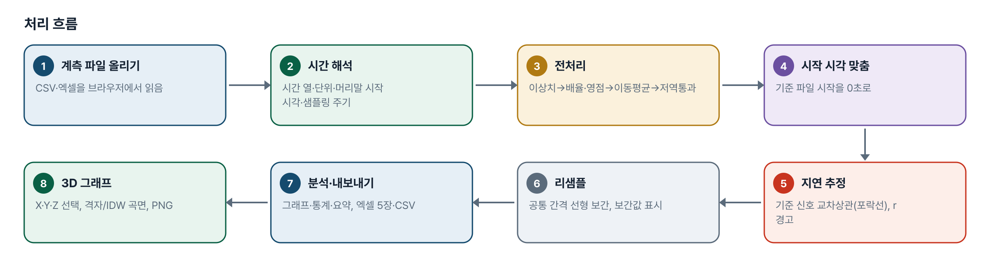
그림 1. 처리 흐름
단계 | 내용
1. 계측 파일 올리기 | CSV·엑셀을 브라우저에서 읽음
2. 시간 해석 | 시간 열·단위·머리말 시작 시각·샘플링 주기
3. 전처리 | 이상치→배율·영점→이동평균→저역통과
4. 시작 시각 맞춤 | 기준 파일 시작을 0초로
5. 지연 추정 | 기준 신호 교차상관(포락선), r 경고
6. 리샘플 | 공통 간격 선형 보간, 보간값 표시
7. 분석·내보내기 | 그래프·통계·요약, 엑셀 5장·CSV
8. 3D 그래프 | X·Y·Z 선택, 격자/IDW 곡면, PNG

5. 구성(아키텍처)
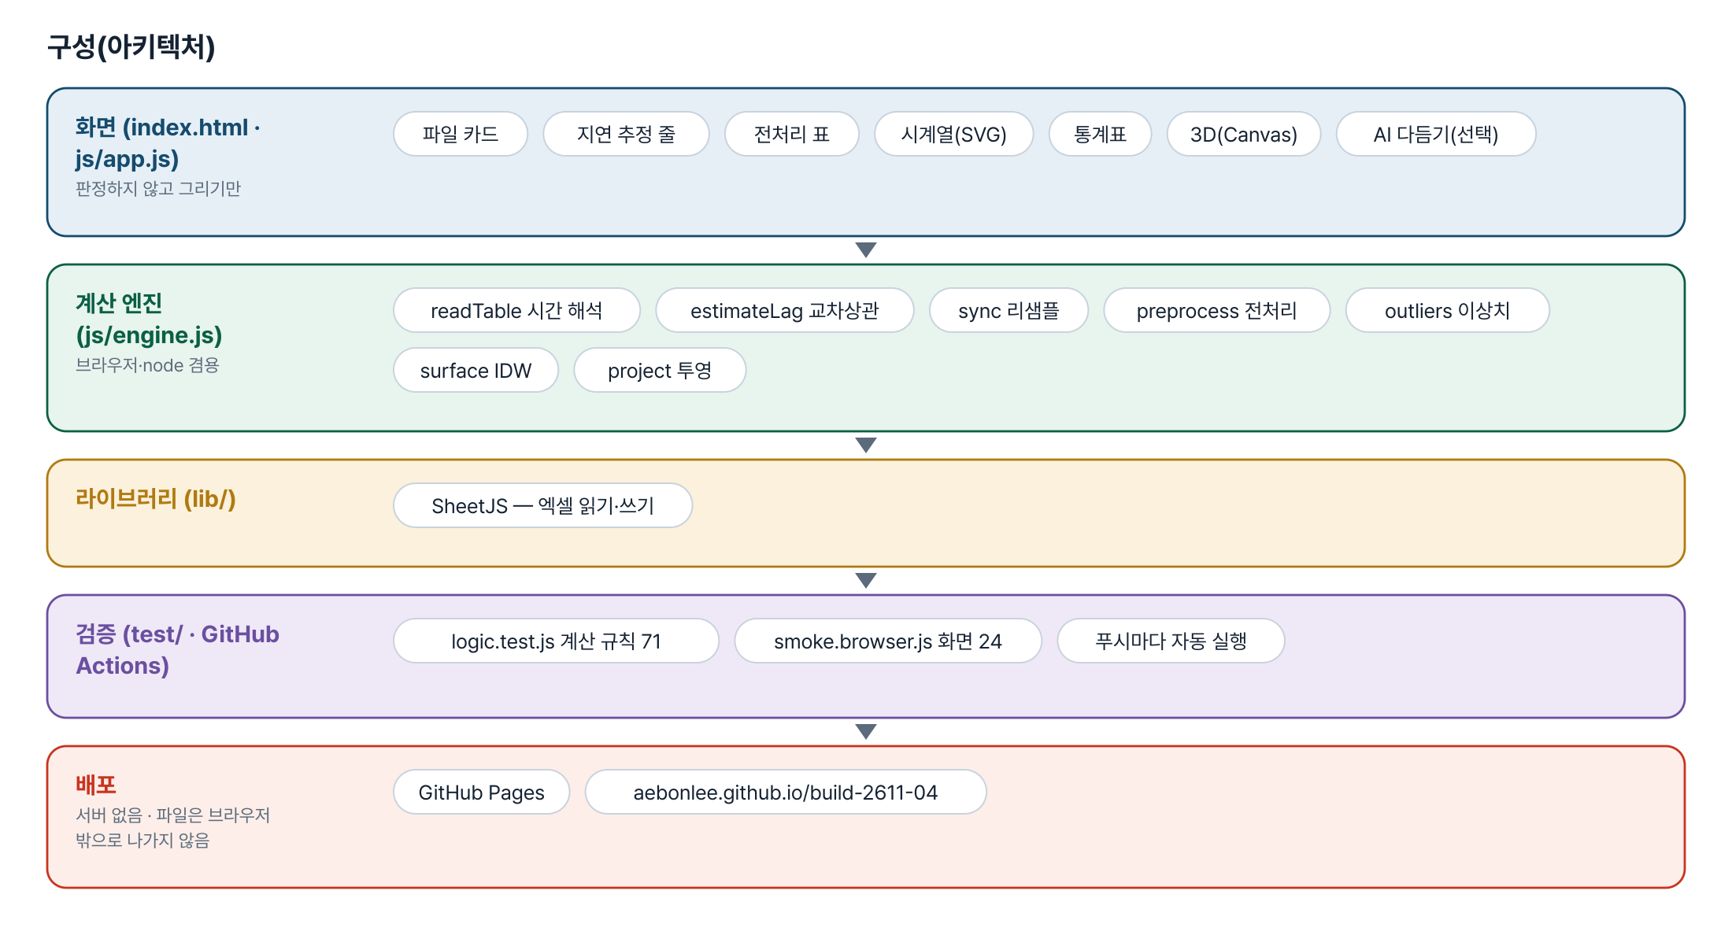
그림 2. 구성
화면 (index.html · js/app.js)
판정하지 않고 그리기만
- 파일 카드
- 지연 추정 줄
- 전처리 표
- 시계열(SVG)
- 통계표
- 3D(Canvas)
- AI 다듬기(선택)
계산 엔진 (js/engine.js)
브라우저·node 겸용
- readTable 시간 해석
- estimateLag 교차상관
- sync 리샘플
- preprocess 전처리
- outliers 이상치
- surface IDW
- project 투영
라이브러리 (lib/)
- SheetJS — 엑셀 읽기·쓰기
검증 (test/ · GitHub Actions)
- logic.test.js 계산 규칙 71
- smoke.browser.js 화면 24
- 푸시마다 자동 실행
배포
서버 없음 · 파일은 브라우저 밖으로 나가지 않음
- GitHub Pages
- aebonlee.github.io/build-2611-04

입출력 데이터
데이터 | 내용
계측 파일(여러 개) | 시간 열(선택) · 채널 숫자 열(이름(단위)) · 머리말 시작 시각·샘플링 주기
3D 표 | 숫자 열 3개 이상(X · Y · Z)
엑셀 내보내기 | 동기화데이터 · 처리이력 · 채널통계 · 이상치 · 요약
CSV 내보내기 | 시간(s) · 시각 · 채널(단위)[파일]

6. 화면 구성(와이어프레임)
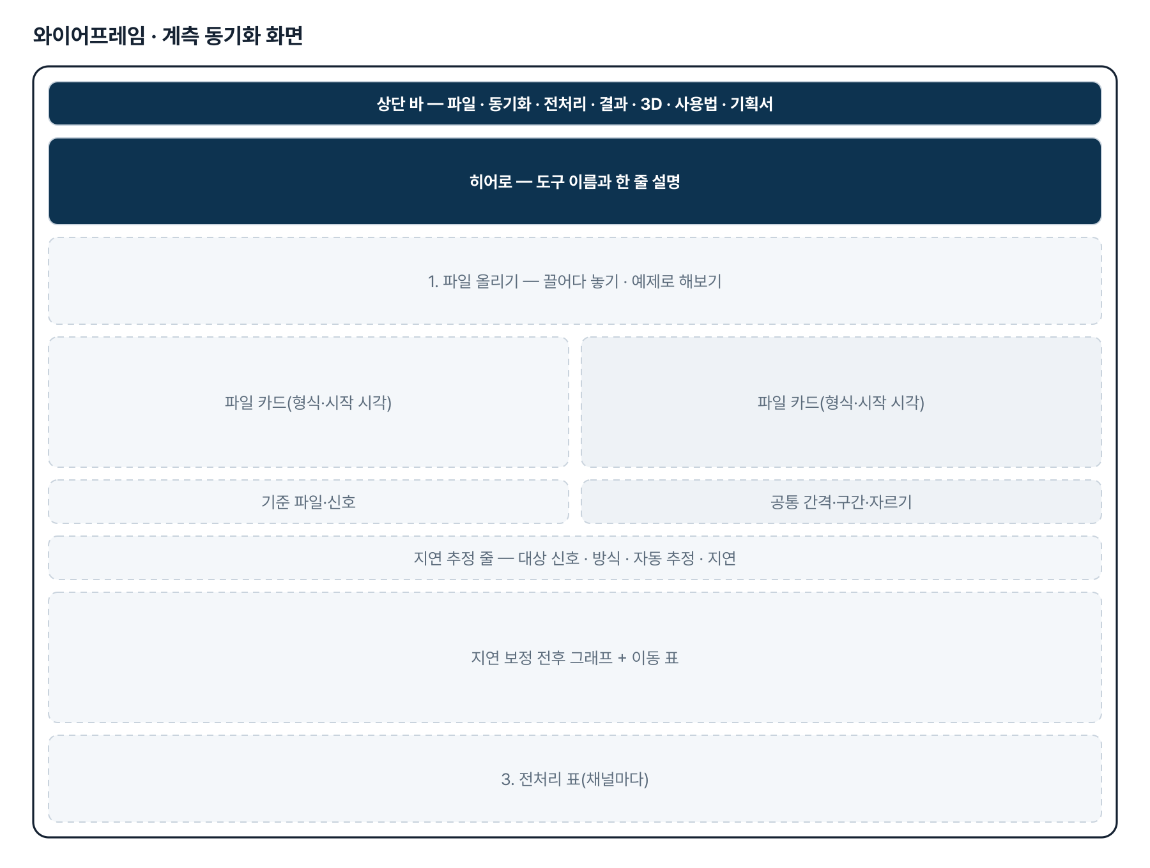
그림 3. 와이어프레임 — 계측 동기화 화면
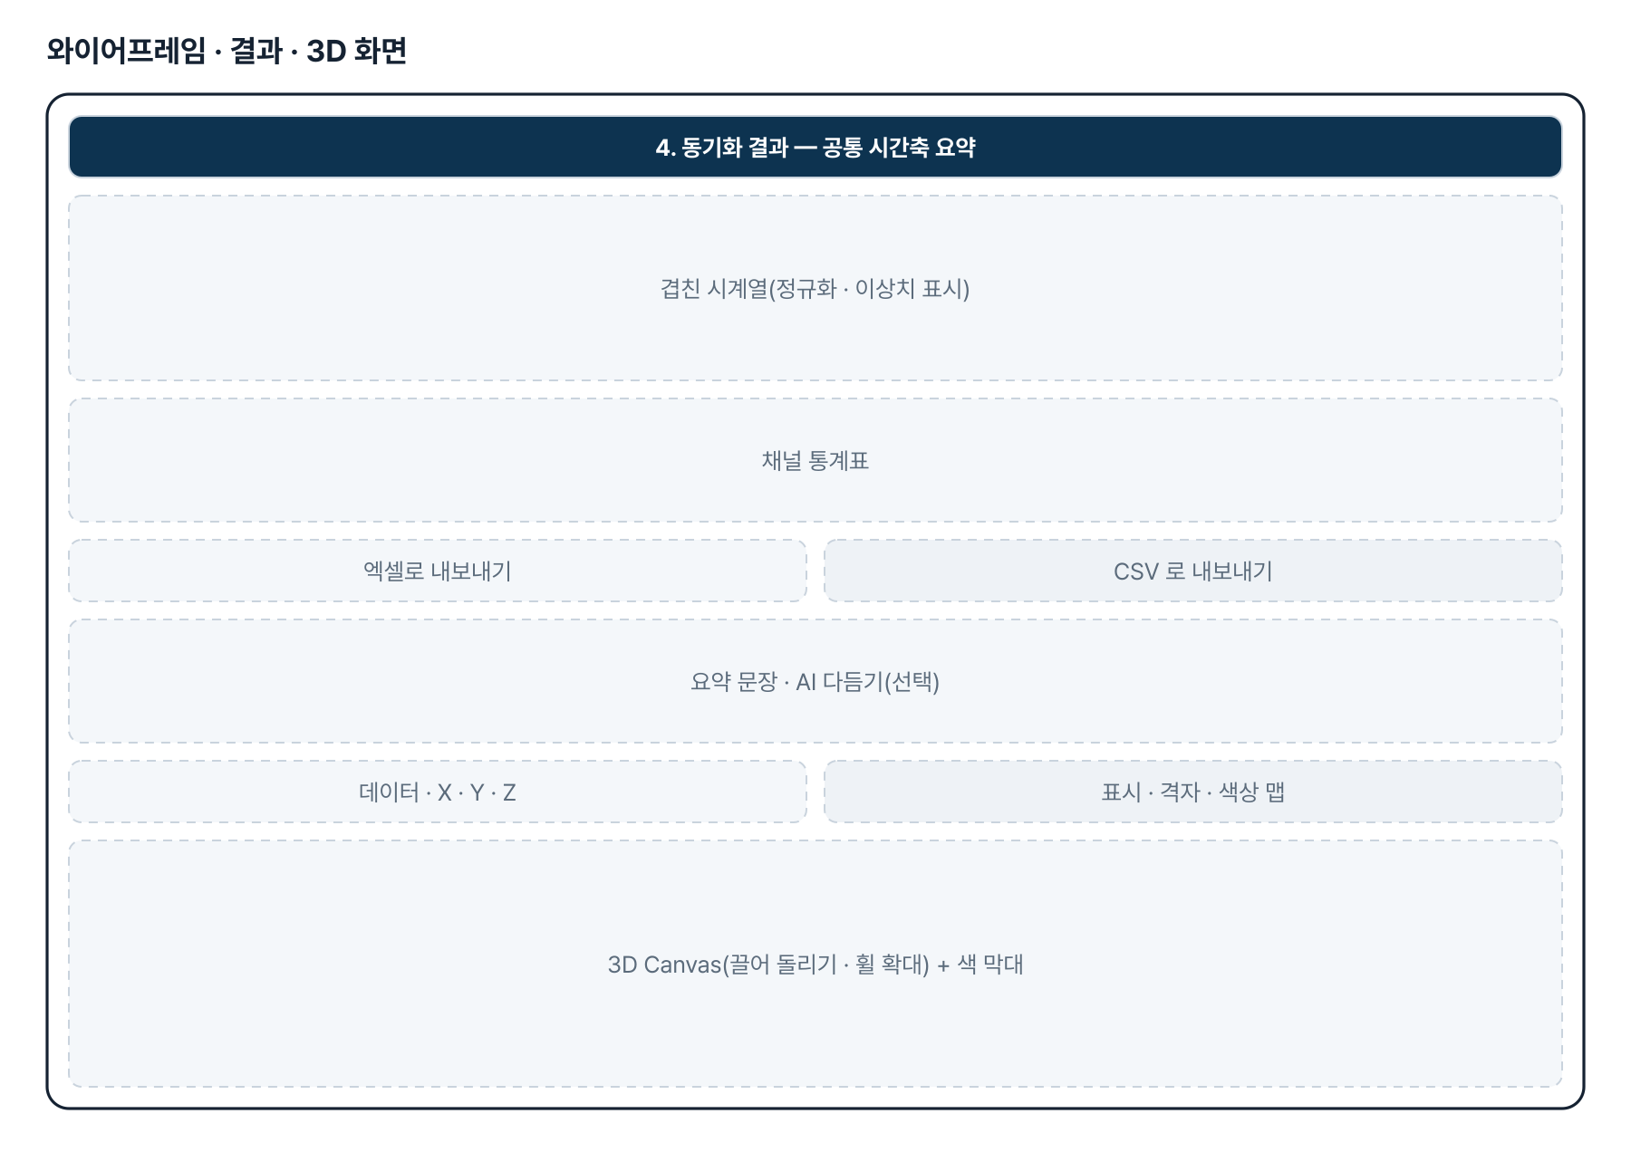
그림 4. 와이어프레임 — 결과 · 3D 화면
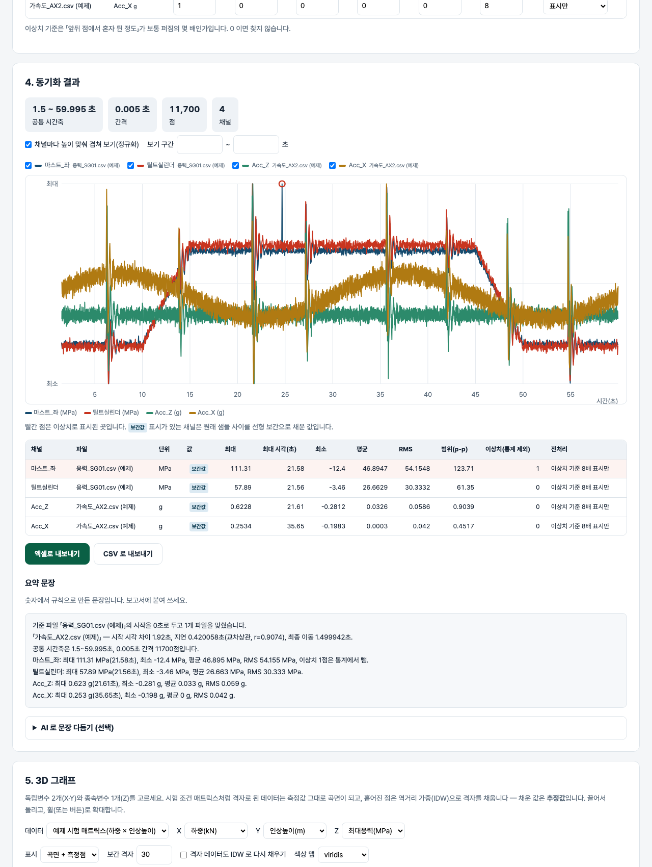
그림 5. 실제 화면(예제 데이터, 1280px)

7. 규칙 · 판정 기준
- 공통축 시각 = 경과 초 + (시작 − 기준 시작) − 지연. 지연 > 0 은 대상이 늦게 찍혔다는 뜻입니다.
- 물리량이 다르면 포락선(1초 추세를 뺀 크기)으로 비교합니다. 예제에서 원신호 r<0.5, 포락선 r>0.7.
- 전처리 순서: 이상치 → 보간 대체(선택) → 배율·오프셋 → 영점 → 이동평균 → 저역통과. 원래 샘플에서 처리한 뒤 리샘플합니다.
- 이상치 = 앞뒤 이웃 평균과의 차가 1.4826×MAD 의 k배(기본 8) 넘는 점. 통계는 이상치를 빼고 냅니다.
- 공통 간격 기본값은 가장 짧은 원래 간격, 20만 점을 넘으면 간격을 늘리고 알립니다.
- 3D: 모든 X×Y 조합이 한 번씩이면 측정 격자, 아니면 IDW(거듭제곱 2) 추정 곡면.

8. 검증
계산 규칙 테스트 71개 · 화면 연기 테스트 24개 — 모두 통과(v1.0 기준). GitHub Actions 에서 푸시마다 다시 돈다.
- 예제에 가속도 시계를 0.42초 늦게 숨겨 두었고 추정값은 0.420초입니다.
- 햄펠 방식 이상치는 충격 첫 봉우리를 잡아 「앞뒤 이웃 평균과의 차」로 바꿨습니다. 예제의 센서 튐 1점만 남습니다.
- 되돌려 확인: 저역통과를 한 번만 걸거나 시작 시각을 무시하거나 포락선을 끄면 해당 테스트가 실패합니다.

9. 이번 판에서 하지 않는 것(제한 사항)
- 구조물 수명평가·용접부 피로평가(IIW·BS7608)는 계산 기준 검증이 필요해 이번 판 범위 밖입니다.
- 용접부 각장 설계 프로그램은 하지 않습니다.
- 계측기 전용 바이너리 형식은 직접 읽지 않습니다(CSV·엑셀로 내보내 올림).
- 일정한 지연 하나만 보정합니다. 시계 드리프트는 보정하지 않습니다.
- 물리량이 다른 신호의 지연 추정은 응답 모양만큼 치우칠 수 있어 보정 전후 그래프로 확인해야 합니다.

10. 다음 단계
- 레인플로 계수 → IIW·BS7608 S-N 곡선 → 누적 손상(기준 검증 후)
- 공통 트리거 채널 맞추기, 드리프트 보정
- FFT·PSD, 대역 통과 필터
- 해석 결과와 같은 시간축 비교(Correlation)

11. 개발일지
2026-11-02 · 첫 판
- 패들릿 build02 노현석 기획 1·2번을 작업 지시서(CLAUDE.md)로 옮기고 구현
- 계산 엔진 engine.js — 시간 해석, 교차상관 지연, 리샘플, 전처리, 이상치, 3D 보간·투영
- 화면 — 파일 카드·동기화·전처리·결과·내보내기·3D Canvas
- 계산 테스트 71 · 화면 테스트 24 통과, 배포

부록. 기획서 원문(패들릿)
[현재 직무] 산업차량 R&D에서 지게차 구조 내구 검증 업무 수행 - 구조해석 - 동역학 해석 - 실차 응력 계측 - 해석-시험 Correlation - 용접부 피로 평가 - 신뢰성 검증 [AI 자동화 목표] - 계측 데이터 자동 분석 - 보고서 자동 생성 [추가 개발 희망 프로그램] 1. 3D 그래프 생성 프로그램 - 독립변수 2개, 종속변수 1개 기반 시각화 2. 계측 데이터 Post-Processing 프로그램 - 서로 다른 계측기 데이터 Time Sync - Raw Data 전처리 자동화 3. 용접부 각장 설계 프로그램 4. 구조물 수명평가 프로그램 - 모재부 수명평가 - 용접부 수명평가 5. 용접부 피로평가 프로그램 - IIW Recommendation - BS7608 기반 자동 평가

